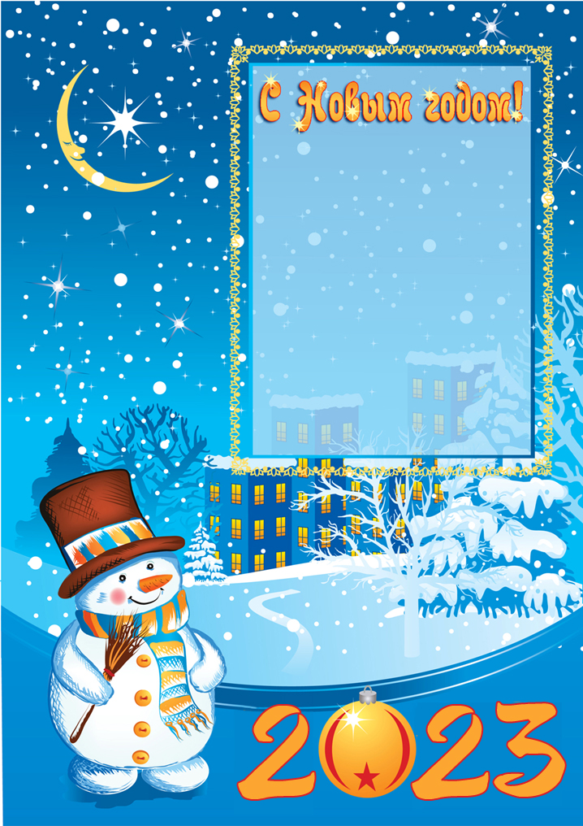

**Уважаемые жители МКД!**

Поздравляем Вас с Новым 2023 годом и Рождеством Христовым !

Пусть он принесет Вам благополучие, воплощение мечты и удачу, а успех будет Вашим спутником.

Мы сделаем все, чтобы в новом году Вам было комфортно и безопасно у себя дома.

Желаем Вам мира, терпения, согласия, добра и удачи, семейного счастья!

Ваша управляющая организация